PRESSEINFORMATION
7. Februar 2023

Einfacher mit dem Easy-Insektenschutz von Schellenberg
Schnell montiert und flexibel im täglichen Einsatz sind Easy Click und Easy Open von Schellenberg

Damit Mücken, Wespen oder Fliegen draußen bleiben, bietet Schellenberg seine Easy-Lösungen. Das Easy Open-Fliegengitter lässt sich ohne Bohren und Schrauben leicht installieren. Dank einem Klett- und Flauschband kann es jederzeit geöffnet und wieder geschlossen werden. Dafür lässt sich das Insektenschutzgewebe flexibel rollen oder verstellen. Das ist praktisch, um beispielsweise die Pflanzen auf der Fensterbank zu gießen. Das anthrazitfarbene Gewebe ermöglicht eine gute Durchsicht, ist UV-stabilisiert und waschbar bis 30°C.

Eine weitere einfache Lösung sind die Easy Click Insektenschutz-Fenster mit Fiberglas-Gewebe. In dieses System können auch fast alle f Fiberglas-, Polyester-, Sicht- und Pollenschutz-Gewebearten von Schellenberg eingesetzt werden.
Ohne Bohren und Schrauben, sondern mit Klebestreifen, lässt sich dieser Insektenschutz in etwa 15 Minuten bei einer geringen Einbautiefe von nur
6 mm montieren. Dazu werden die Basisprofile in den Fensterrahmen geklebt und das Insektenschutzgewebe mit den Kederprofilen in die
Basisprofile eingekedert.
Die Kunststoffprofile sorgen für eine fast unsichtbare Montage im Fensterrahmen. Damit bleibt die Optik des Fensters bewahrt und gleichzeitig ist das Zuhause vor kleinen Plagegeistern geschützt.
Beide Easy-Insektenschutzsysteme sind auch ideal für Mieter geeignet, denn die Klebung lässt sich rückstandsfrei entfernen.

Die wichtigsten Montageschritte für Easy Open ab Pressebild 5.

Wörter: 202
Zeichen inkl. Leerzeichen: 1.539

Über Schellenberg
Schellenberg ist ein mittelständisches Familienunternehmen aus dem nordrhein-westfälischen Siegen und ein führender Anbieter rund um Rollladenantriebe, Rollladenzubehör sowie Insektenschutz und bietet ebenso fortschrittliche Markisen- und Garagentorantriebe an. Zum umfangreichen Sortiment mit mehr als 1.100 Produkten gehören seit Jahren auch solche für das Smart Home: Smarte Antriebe für zu Hause. Dafür entwickelt Schellenberg innovative Produkte zur einfachen Nachrüstung. Seit mehr als 37 Jahren ist das Familienunternehmen bewährter Partner von Bau- und Fachmärkten, dem E-Commerce-Handel sowie dem Handwerk.
www.schellenberg.de

Pressebild 1
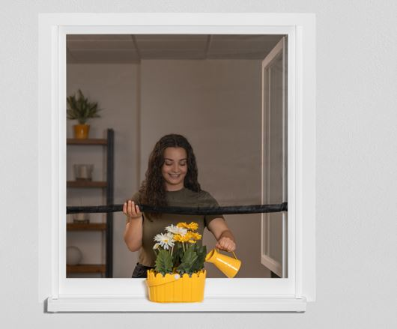
© Schellenberg
Bildunterschrift: Dank dem Klett- und Flauschband kann der easy Open-Insektenschutz jederzeit geöffnet und wieder geschlossen werden.

Pressebild 2
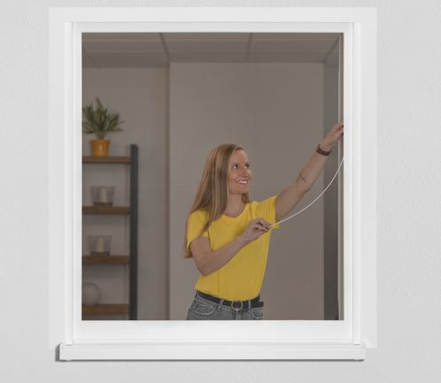
© Schellenberg
Bildunterschrift: der Easy Click-Insektenschutz lässt sich in etwa 15 Minuten installieren.

Pressebild 3
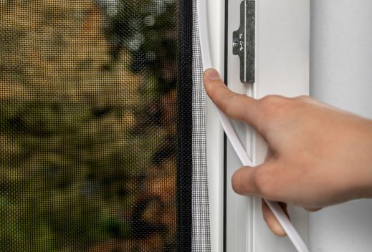
© Schellenberg
Bildunterschrift: Mit Klebestreifen sowie durch Einkedern der Profile in die Basisprofile wird der Easy Click-Insektenschutz bei einer Einbautiefe von nur 6 mm montiert.

Pressebild 4
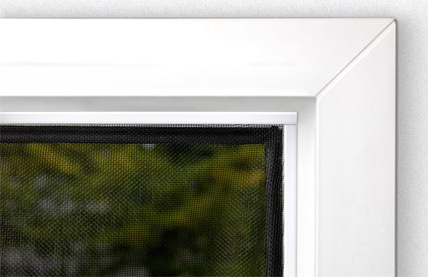
© Schellenberg
Bildunterschrift: Die Kunststoff-Profile von Easy Click sorgen für eine fast unsichtbare Montage im Fensterrahmen.

Pressebild 5 – Montage
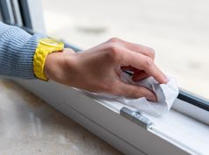
© Schellenberg
Bildunterschrift: Den Fensterrahmen mit dem beiliegenden Reinigungstuch säubern.

Pressebild 6 – Montage
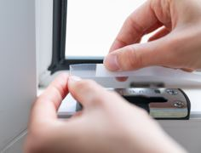
© Schellenberg
Bildunterschrift: Das Befestigungsband mit dem Klebestreifen anbringen und ca. 2 Stunden warten, damit es optimal hält.

Pressebild 7 – Montage
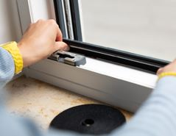
© Schellenberg
Bildunterschrift: Das Klett- und Flauschband auf dem Befestigungsband anbringen.

Pressebild 8 – Montage
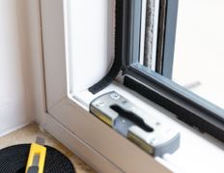
© Schellenberg
Bildunterschrift: Das Klett- und Flauschband muss unten links und rechts ca. 3 cm überstehen.

Pressebild 9 – Montage
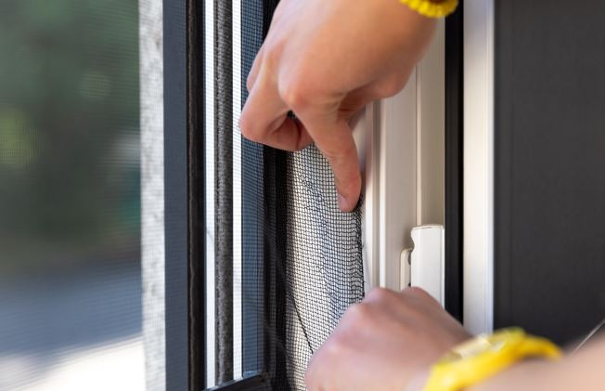
© Schellenberg
Bildunterschrift: Das Fliegengitter anbringen.

Pressebild 10 – Montage
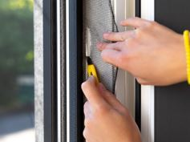
© Schellenberg
Bildunterschrift: Die Überstände des Fliegengitters mit dem beiliegenden Cutter-Messer oder einer Schere sauber abschneiden.

Pressebild 11 – Montage
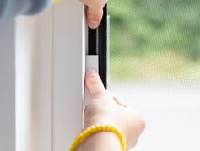
© Schellenberg
Bildunterschrift: Das Fliegengitter mit der Andrückhilfe an das Befestigungsband andrücken.

Kontakt:
Alfred Schellenberg GmbH
An den Weiden 31
57078 Siegen
www.schellenberg.de

Ansprechpartner:
Stefan Köhler
PR/Media

Tel.: 0271 89056-450
stefan.koehler@schellenberg.de

